UPENDI CIRCUS - GAME
presentazione app per smartphone

I disegni sono definitivi, ma schizzi in bianco e nero.

SCHERMATA INIZIALE

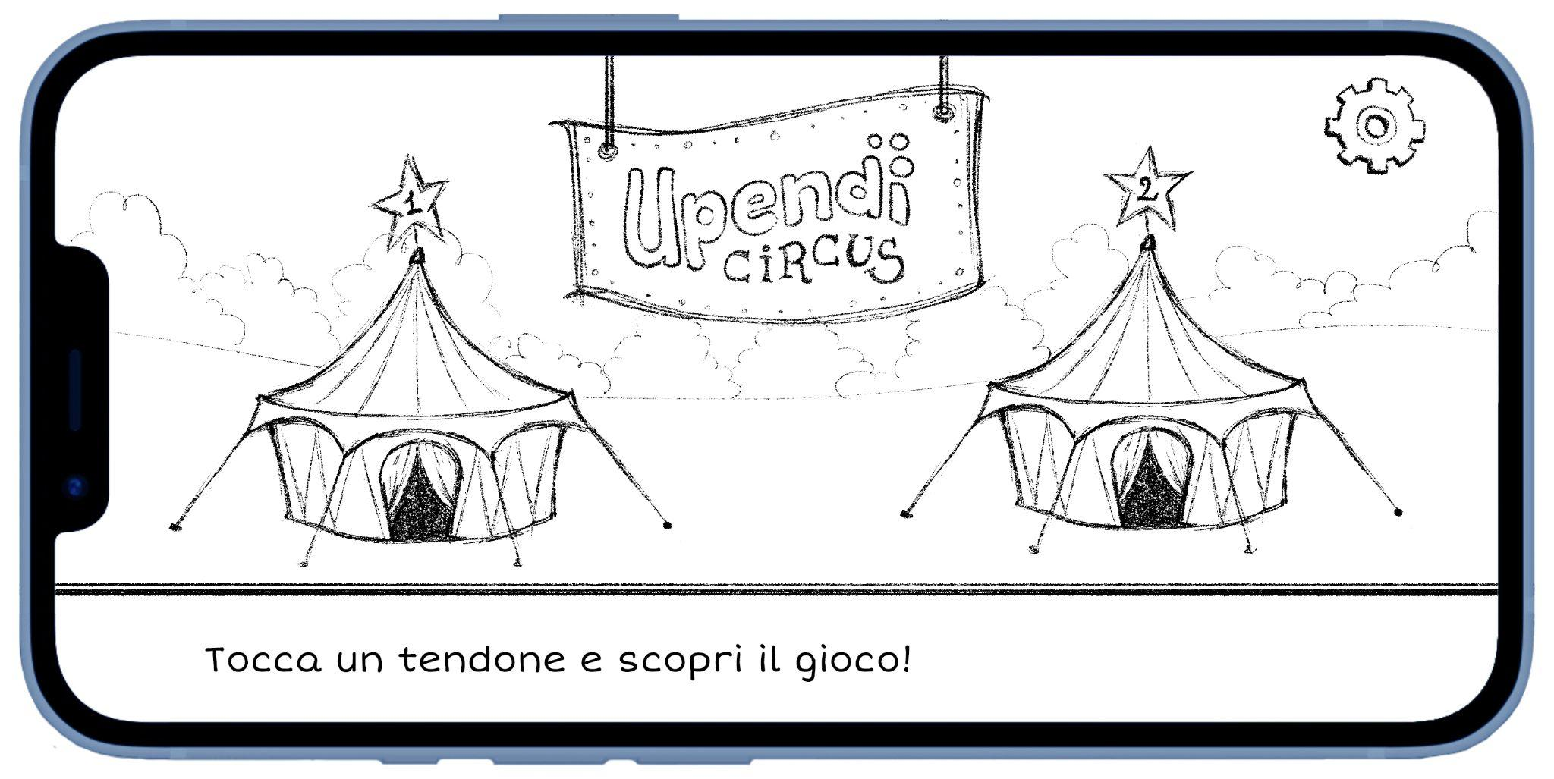

forse la rotellina è troppo grande?

chiedere se il loro logo si può deformare così.

che mettiamo all’interno del menù della rotellina?
- Info: dati azienda e autori app (noi :D)
- Audio settings (?)
- Esci dall'app

tap sul tendone (animazione/zoom sul tendone)

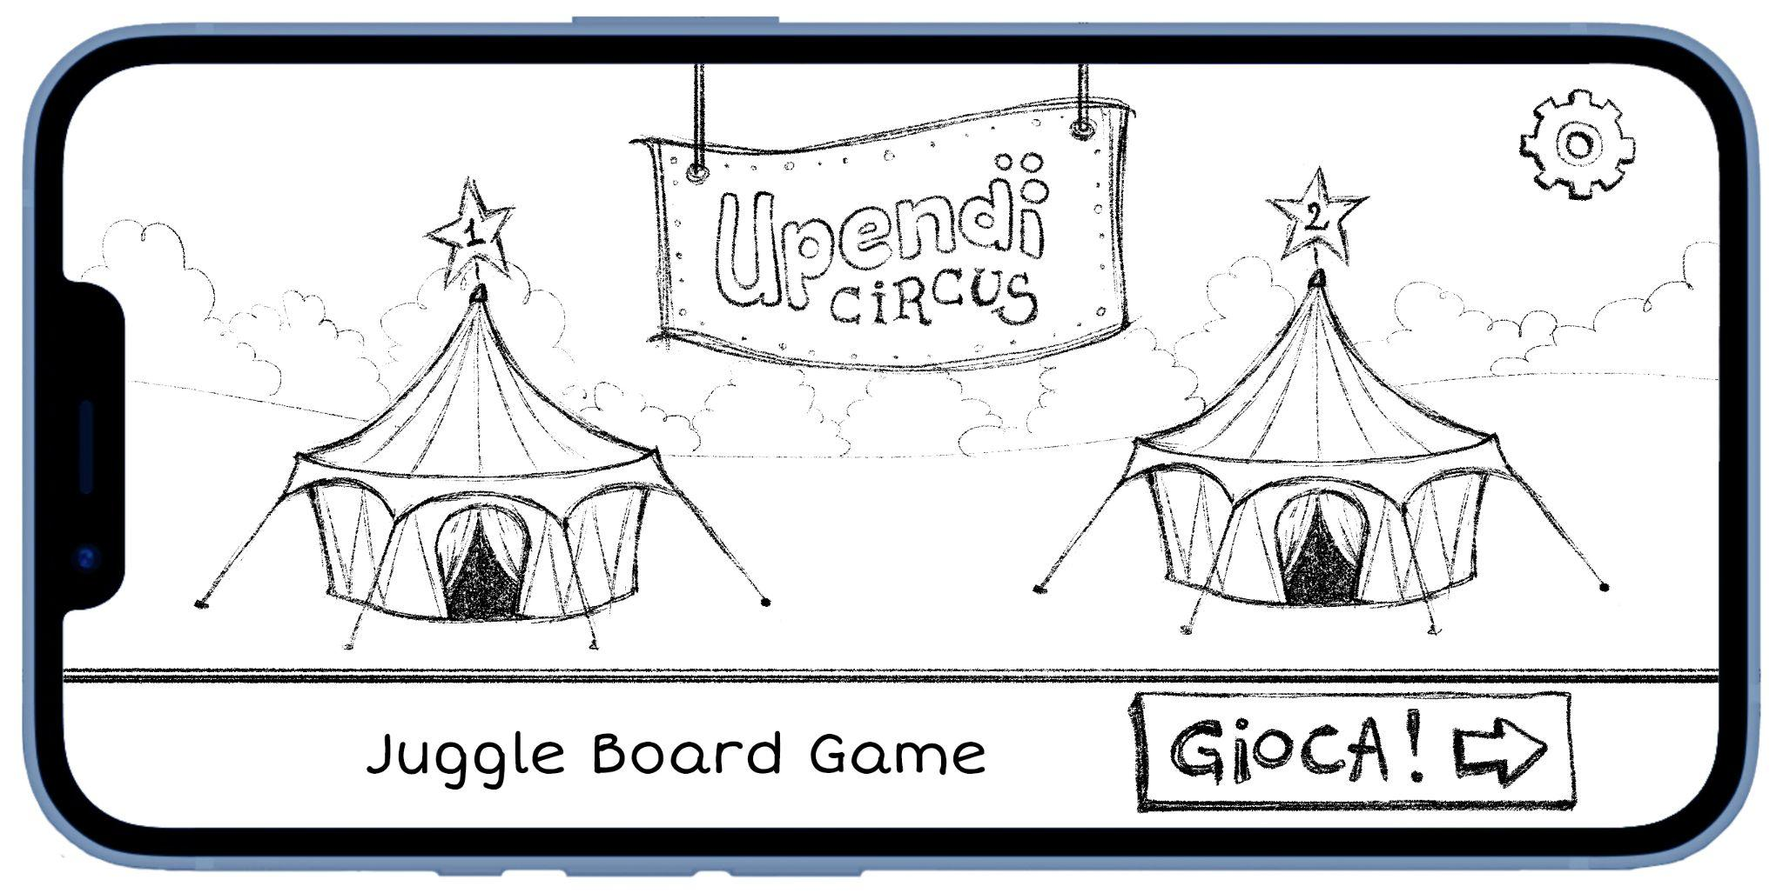

Possibili animazioni:
- il tendone si muove un po'
- la stellina si illumina

invece del numero penso che creerò un’icona che richiama il nome del gioco e la metterò dove ora c’è la stellina. valutiamo soluzioni.

GIOCO 1
JUGGLE BOARD

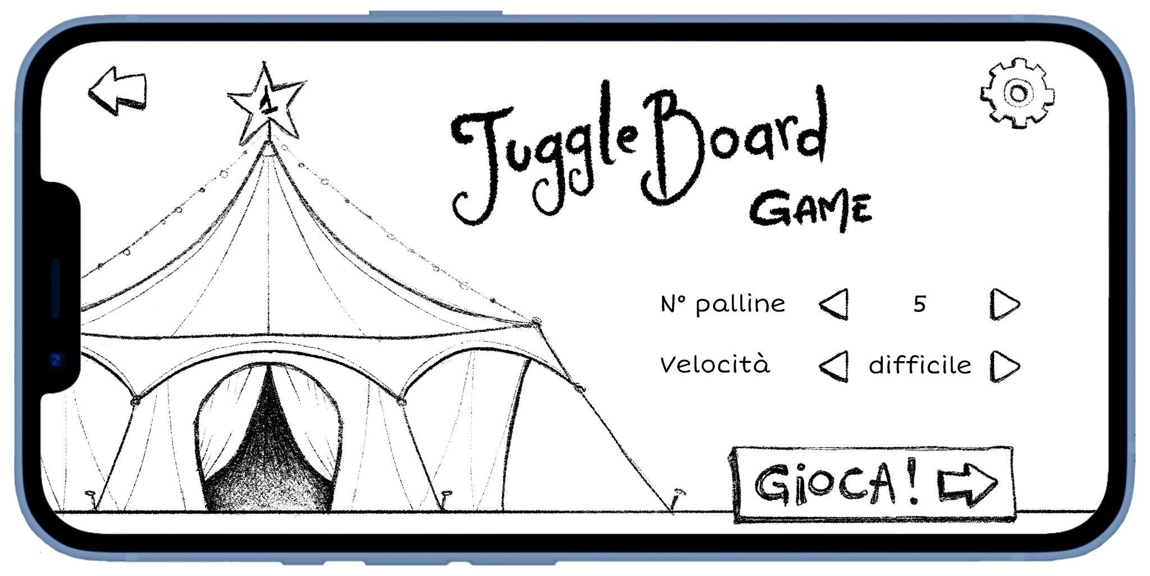

inserire le istruzioni come tutorial / finestra che esce prima di giocare (da chiudere con una x)?

Si apre il gioco:

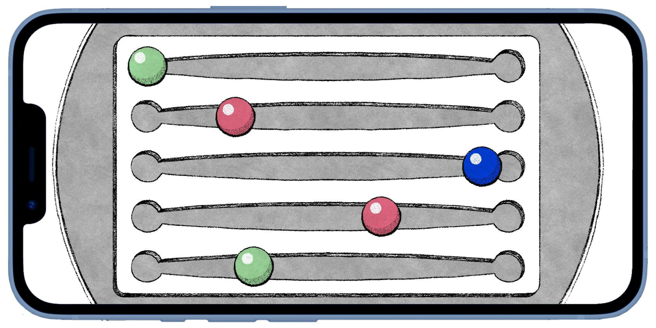

capire come mettere in pausa il gioco per tornare indietro. Non possiamo tenere le icone perché possono dare fastidio durante il gioco, possono essere cliccate per sbaglio.

GIOCO 2
PALESTRA DI GIOCOLERIA

Dinamiche:
La silhouette nera dell'attrezzo compare nella nuvoletta.
L’utente trascina l’attrezzo sulla nuvoletta, poi parte l’animazione.

Difficoltà:

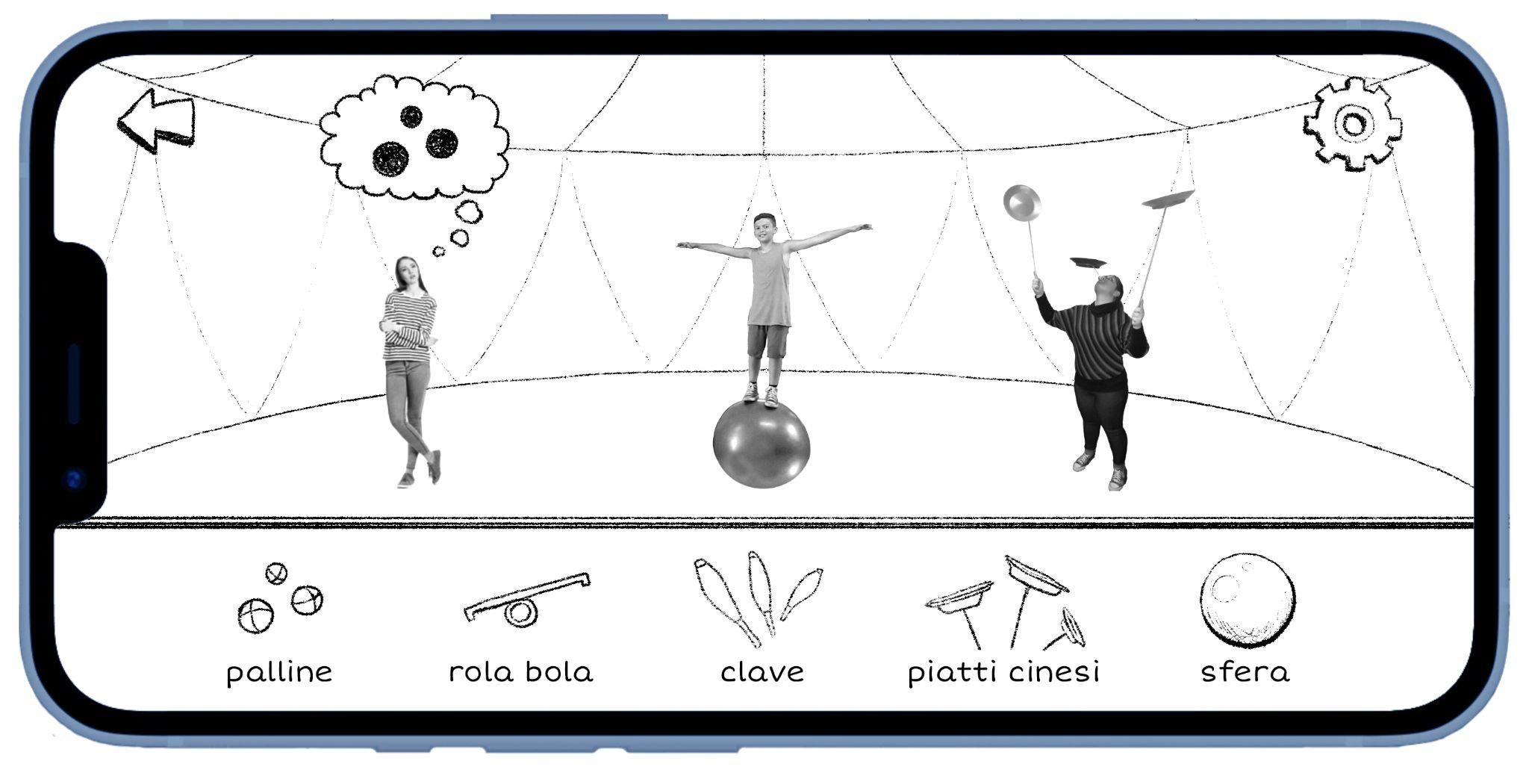

selezionare attrezzi da inserire

I giocolieri nell'anteprima sono presi dalle foto sul loro sito, tranne il primo (la ragazza che aspetta) che è un’immagine stock.
Io userei foto e video loro.

